LÍNEAS ARGUMENTATIVAS.

RESPUESTAS IMPRECISAS O INCOMPLETAS, DEBER DE REPARACIÓN. Es obligación de todas las autoridades, promover, respetar y garantizar los derechos humanos, entre ellos el de acceso a la información pública, por lo que las respuestas imprecisas o incompletas generan una afectación inicial susceptible de ser reparada mediante el recurso de revisión.

MODIFICACIÓN DEL ACTO IMPUGNADO, SOBRESEIMIENTO DEL RECURSO POR. En los casos en que el Sujeto Obligado modifica o revoca dejando al acto combatido sin efectos o materia lo procedente es sobreseer el recurso, pues un acto impugnado es modificado en aquellos casos en los que el Sujeto Obligado después de haber otorgado una respuesta, emite una diversa o agrega información, y en ésta subsana las deficiencias que hubiera tenido y queda satisfecho en consecuencia y de modo exhaustivo el derecho subjetivo accionado por el particular.

SOBRESEIMIENTO, RAZONES PARA SU ACTUALIZACIÓN. Para que se actualice el sobreseimiento de un recurso de revisión, el SUJETO OBLIGADO puede entregar o completar la información al momento de rendir su informe justificado o dentro de los siete días previstos para manifestar lo que a su derecho convenga, lo anterior también puede ocurrir si entrega la información después de ese lapso pero antes del cierre de instrucción, resarciendo el derecho de acceso a la información pública de la persona y haciendo cesar toda controversia.

ÍNDICE

ANTECEDENTES 4
CONSIDERANDO 8
PRIMERO. De la competencia. 8
SEGUNDO. De la oportunidad y procedencia. 8
TERCERO. De las causales de sobreseimiento. 11
R E S O L U T I V O S 27

Resolución del Pleno del Instituto de Transparencia, Acceso a la Información Pública y Protección de Datos Personales del Estado de México y Municipios, con domicilio en Metepec, Estado de México; de seis (06) de noviembre de dos mil diecinueve.

VISTOS el expediente electrónico formado con motivo del recurso de revisión 07033/INFOEM/IP/RR/2019 promovido por ------------------------------------------------- en su calidad de RECURRENTE, en contra de la respuesta del Sistema Municipal Para el Desarrollo Integral de la Familia de Chicoloapan en lo sucesivo el SUJETO OBLIGADO, se procede a dictar la presente resolución, con base en los siguientes:

ANTECEDENTES

- El día veintiséis (26) de agosto de dos mil diecinueve el solicitante -------------------------------------------------, presentó ante el SUJETO OBLIGADO, vía Sistema de Acceso a la Información Mexiquense (SAIMEX) la solicitud de información pública registrada con el número 00008/DIFCHICOLO/IP/2019, mediante la cual solicitó:

“Solicito conocer cuál fue el gasto total realizado en 2018 relacionado con temas de tecnología computadoras, pago de software, cables, proyectores, pantallas, servicio de personal técnico, tecnologías de la información, pagos de Internet, teléfono y comunicación social. Gracias.”. (Sic)

- El día veintisiete (27) de agosto de dos mil diecinueve, el SUJETO OBLIGADO dio respuesta a la solicitud de información al tenor de lo siguiente:

“ipal Para el Desarrollo Integral de la Familia de Chicoloapan, México a 27 de Agosto de 2019
Nombre del solicitante: -----------------------------------------------------------------------
Folio de la solicitud: 00008/DIFCHICOLO/IP/2019
Estado de México a 21 de Agosto de 2019 Folio de la solicitud: 00008/DIFCHICOLO/IP/2019 Con fundamento en el artículo 161 de la Ley de Transparencia y Acceso a la Información Pública del Estado de México y Municipios, se le comunica que la información solicitada se encuentra en el portal de IPOMEX del Sujeto Obligado al que le solicita: “Solicito conocer cuál fue el gasto total realizado en 2018 relacionado con temas de tecnología computadoras, pago de software, cables, proyectores, pantallas, servicio de personal técnico, tecnologías de la información, pagos de Internet, teléfono y comunicación social. Gracias.” Por lo que dicho lo anterior le proporciono link del documento en donde podrá encontrar la información solicitada y los pasos a seguir para poder descargar el documento en donde podrá encontrar la información solicitada. 1. Link al portal IPOMEX del SMDIF https://www.ipomex.org.mx/ipo3/lgt/indice/DIFCHICOLOAPAN/art_92_xxv_c/1.web 2. En el link podrá encontrar el documento con el nombre “CUENTA PUBLICA 2018.zip”. 3. Al descargarse la carpeta zip se encontrara una carpeta con el nombre “2 carpeta con información presupuestaria”. 4. El documento en donde se encuentra la información solicitada es en el “Estado analítico del ejercicio y objeto del gasto. ATENTAMENTE DIANA LAURA MORALES PÉREZ TITULAR DE LA UNIDAD DE TRANSPARENCIA
ATENTAMENTE
LIC. DIANA LAURA MORALES PÉREZ” (Sic)

- En lo sucesivo día dos (02) de septiembre de dos mil diecinueve, el solicitante interpuso el recurso de revisión, señalando lo siguiente:

a. Acto impugnado: “Inconformidad porque no encontré la respuesta.". (Sic);

- Razones o Motivos de inconformidad: “Inconformidad porque no encontré la respuesta.”(Sic)

- Se registró el recurso de revisión bajo el número de expediente al rubro indicado, asimismo con fundamento en lo dispuesto por el artículo 185 fracción I de la Ley de Transparencia y Acceso a la Información Pública del Estado de México y Municipios se turnó al Comisionado José Guadalupe Luna Hernández con el objeto de su análisis.

- El Comisionado Ponente con fundamento en lo dispuesto por el artículo 185 fracción II de la ley de la materia, a través del acuerdo de admisión de fecha seis (06) de septiembre de dos mil diecinueve, puso a disposición de las partes el expediente electrónico vía Sistema de Acceso a la Información Mexiquense (SAIMEX) a efecto de que en un plazo máximo de siete días manifestaran lo que a derecho convinieran, ofrecieran pruebas y alegatos según corresponda al caso concreto, de esta forma para que el SUJETO OBLIGADO presentara el Informe Justificado procedente.

- En fecha nueve (09) de septiembre de dos mil diecinueve, el SUJETO OBLIGADO, rindió informe justificado, el cual se puso a la vista de la recurrente mediante acuerdo de fecha veintinueve (29) de octubre de dos mil diecinueve, en virtud de que según se observó aportaba elementos novedosos con relación a la respuesta primigenia y que modificaran el sentido de la presente resolución, por su parte el recurrente fue omiso en emitir manifestaciones.

- El día veintinueve (29) de octubre de dos mil diecinueve y con fundamento en el artículo 181 tercer párrafo de la Ley de Transparencia y Acceso a la Información Pública del Estado de México y Municipios, se notificó que el plazo de 30 días para resolver los recursos de revisión, serían ampliados por un periodo de 15 días hábiles adicionales, debido a la naturaleza, complejidad del asunto y para un mejor estudio.

- El Comisionado Ponente decretó el cierre de instrucción mediante acuerdo de fecha cuatro (04) de noviembre de dos mil diecinueve, por lo que, ordenó turnar el expediente a resolución, misma que a continuación se pronuncia.

CONSIDERANDO

PRIMERO. De la competencia.

- Este Instituto de Transparencia, Acceso a la Información Pública y Protección de Datos Personales del Estado de México y Municipios, es competente para conocer y resolver del presente recurso de conformidad con el artículo: 6, apartado A, fracción IV de la Constitución Política de los Estados Unidos Mexicanos; 5, párrafos vigésimo segundo, vigésimo tercero y vigésimo cuarto fracciones IV y V de la Constitución Política del Estado Libre y Soberano de México; artículos 1, 2 fracción II, 13, 29, 36 fracciones I y II, 176, 178, 179, 181 párrafo tercero y 185 de la Ley de Transparencia y Acceso a la Información Pública del Estado de México y Municipios; y 10, 7, 9 fracciones I y XXIV, y 11 del Reglamento Interior del Instituto de Transparencia, Acceso a la Información Pública y Protección de Datos Personales del Estado de México y Municipios.

SEGUNDO. De la oportunidad y procedencia.

- El medio de impugnación fue presentado a través del Sistema de Acceso a la Información Mexiquense (SAIMEX), en el formato previamente aprobado y dentro del plazo legal de quince días hábiles otorgados para tal efecto; para el caso en particular es de señalar que el SUJETO OBLIGADO emitió respuesta el día veintisiete (27) de agosto de dos mil diecinueve, de tal forma que el plazo para interponer el recurso transcurrió del día veintiocho (28) de agosto al dieciocho (18) de septiembre de dos mil diecinueve, en consecuencia, si la parte RECURRENTE presentó su inconformidad el día dos (02) de septiembre de dos mil diecinueve, se encuentra dentro de los márgenes temporales previstos en el artículo 178 de la Ley de Transparencia y Acceso a la Información Pública del Estado de México y Municipios. En ese sentido, no existiendo causas de desechamiento por extemporaneidad, el recurso de revisión que hoy nos ocupa, resulta procedente.

- Por otro lado, de la revisión al expediente electrónico contenido en el sistema SAIMEX se desprende que la parte solicitante en ejercicio de su derecho de acceso a la información pública en el expediente que se revisa, tanto en la solicitud de información como en el recurso de revisión la parte RECURRENTE no proporciona nombre completo para que sea identificado, por lo que no se tiene la certeza sobre su identidad, sin embargo, es importante señalar también que el nombre o seudónimo de los solicitantes y recurrentes no es requisito indispensable para la tramitación del acto procesal específico en materia de acceso a la información, ello en estricto apego al numeral 155 párrafo tercero de la Ley de la materia, en concatenación con el 180 del mismo ordenamiento.

- Esto es así, ya que de conformidad con los artículos 6, Apartado A, fracciones III y IV de la Constitución Política de los Estados Unidos Mexicanos y 5 párrafos quince, dieciséis y diecisiete, fracciones I, III, IV y V de la Constitución Política del Estado Libre y Soberano de México, se establece que toda persona, sin necesidad de acreditar interés alguno o justificar su utilización, tendrá acceso gratuito a la información pública, a sus datos personales o a la rectificación de éstos, además de que se establecerán mecanismos de acceso a la información y procedimientos de revisión expeditos que se sustanciarán ante los organismos autónomos especializados e imparciales que establece la Constitución Federal y local.

- Por lo cual, de una interpretación sistemática, armónica y progresiva del derecho humano de acceso a la información pública se aprecia que toda persona, sin necesidad de acreditar interés alguno o justificar su utilización, deberá tener acceso a la información pública, es decir, dicho derecho fundamental exime a quien lo ejerce, de acreditar su legitimación en la causa o su interés en el asunto, lo que permite la posibilidad de que inclusive, la solicitud de acceso a la información pueda ser anónima o no contener un nombre que identifique al solicitante o que permita tener certeza sobre su identidad.

- En ese entendido, se omite un análisis más profundo en torno a los conceptos de interés jurídico y legitimación, debido a que se estima que a ningún efecto práctico conduciría, puesto que la propia estructura del derecho fundamental bajo análisis no lo exige.

- Así, el nombre del solicitante y recurrente no puede ser considerado un requisito indispensable de procedibilidad del recurso de revisión que nos ocupa, ya que el acceso a la información no está condicionado a acreditar algún interés ya sea jurídico o legítimo, máxime que es un elemento subsanable por este Órgano Resolutor.

- Por otro lado, el escrito contiene las formalidades previstas por el artículo 180 último párrafo de la Ley de la materia actual, por lo que es procedente que este Instituto de Transparencia, Acceso a la Información Pública y Protección de Datos Personales del Estado de México y Municipios, conozca y resuelva el presente recurso.

TERCERO. De las causales de sobreseimiento.

- El recurso revisión tiene como finalidad reparar cualquier posible afectación al derecho de acceso a la información pública en términos del Título Octavo de la Ley de Transparencia, Acceso a la Información Pública del Estado de México y Municipios, y determinar la confirmación; revocación o modificación; desechamiento o sobreseimiento; y en su caso ordenar la entrega de la información con respecto a la respuesta emitida por el SUJETO OBLIGADO.

- En el caso en concreto y derivado del razonamiento lógico-jurídico de las constancias que obran en el expediente electrónico al rubro indicado, es de señalar que el ahora recurrente, solicitó conocer: “…el gasto total realizado en 2018 relacionado con temas de tecnología computadoras, pago de software, cables, proyectores, pantallas, servicio de personal técnico, tecnologías de la información, pagos de Internet, teléfono y comunicación social. Gracias.”

- En ese sentido, el SUJETO OBLIGADO, mediante su respuesta, refirió que dicha información se encontraba disponible a través de internet, por lo que de conformidad con el artículo 161 de la Ley de Transparencia señaló el procedimiento para acceder a la misma, como a continuación se observa:

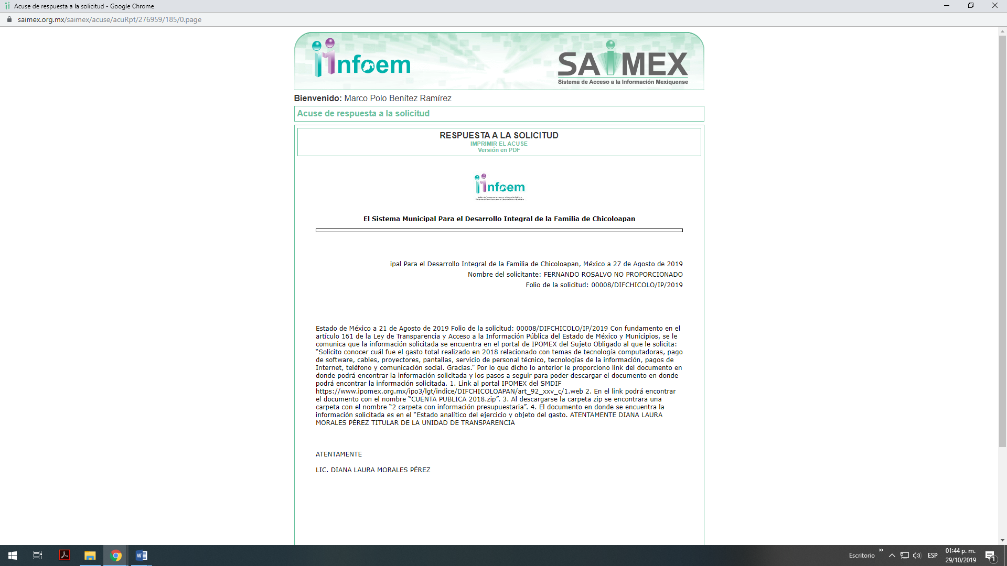

- No obstante lo anterior, el hoy RECURRENTE se inconformó por la imposibilidad de acceder a la información solicitada, así las cosas, y en un hecho posterior como los es el informe justificado, el SUJETO OBLIGADO tiene a bien subsanar su contestación primigenia al emitir el siguiente documento:
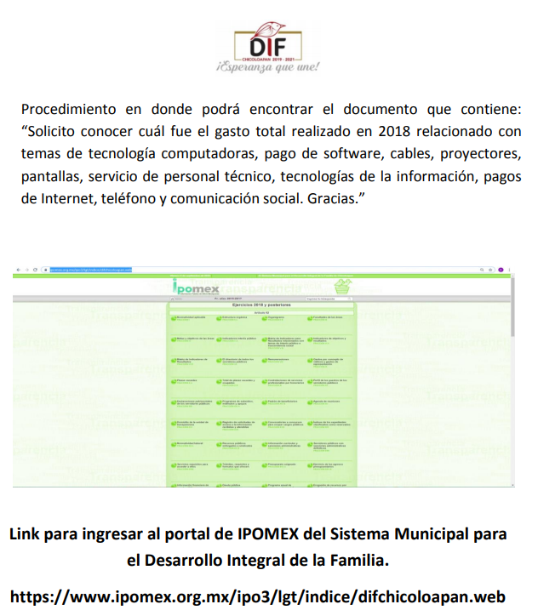
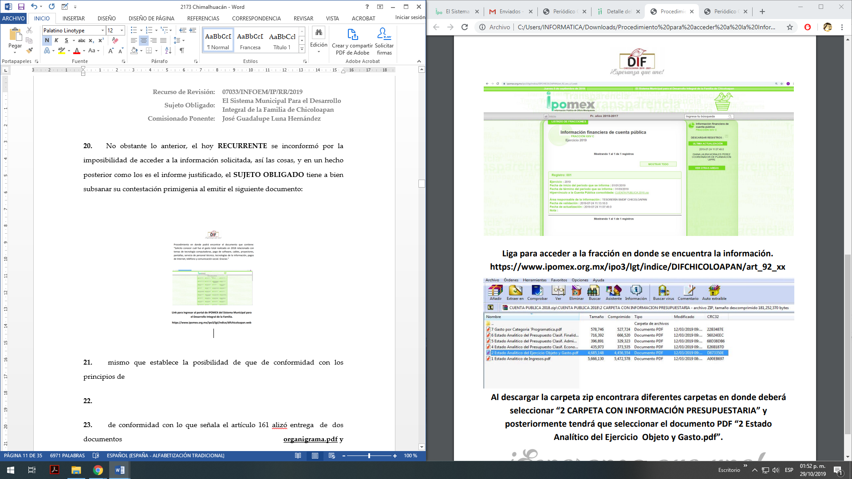

- Al respecto, es necesario precisar que la Ley de Trasparencia, prevé y proyecta a de conformidad con el ya referido artículo 161, la posibilidad de realizar entrega de la información de forma proactiva, lo que implica que se desarrollen e implementen actividades tendientes a elevar en forma sostenida la publicación de información, así, el Pleno de este Instituto, previa verificación del procedimiento referido mediante respuesta y consecuentemente robustecido mediante informe justificado, advierte que la información remitida, subsanó la posible ambigüedad de la respuesta emitida en un primer momento, ello debido a que el documento que contiene la información solicitada se encuentra en dentro del cumulo de información señalada como a continuación se observa:

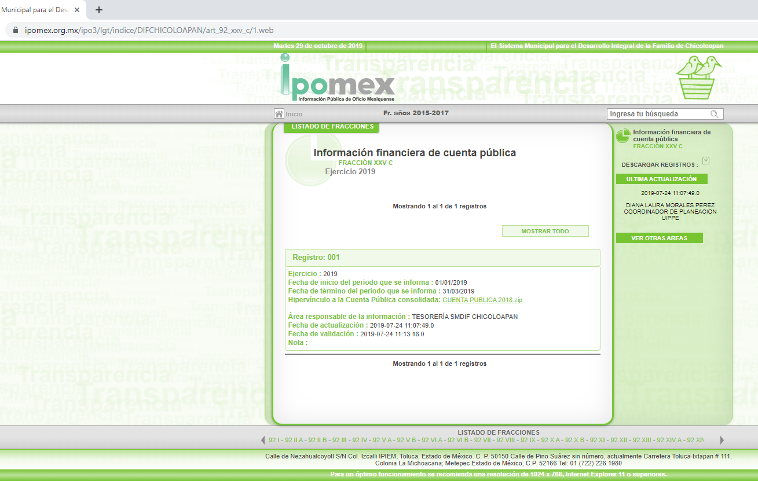





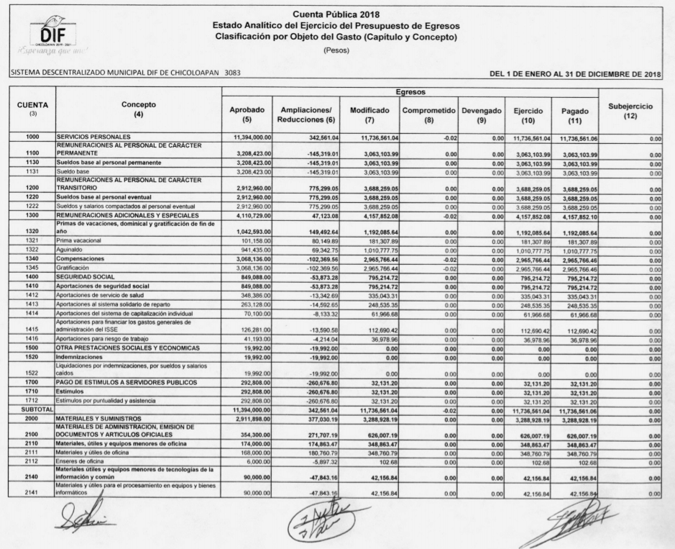

- De lo anterior, se advierte que el documento otorgado, de conformidad con lo que establece el artículo 12 de la Ley de Trasparencia contienen la información solicitada, no obstante, no representa una obligación para el ente recurrido, el procesamiento de la misma, así como el presentarla conforme a los intereses del solicitante, no estando así obligado a generarla, resumirla, efectuar cálculos o practicar investigaciones.

- Por otro lado, es necesario referir que este resolutor no está facultado para pronunciarse sobre la veracidad de la información que los Sujetos Obligados ponen a disposición de los solicitantes; situación que se aleja de las atribuciones de este Instituto máxime que al momento que ponen a disposición ésta, la misma tiene el carácter oficial y se presume veraz, tan es así que la misma queda registrada en el Sistema de Acceso a la Información Mexiquense (SAIMEX).

- Sirviendo de apoyo a lo anterior por analogía, el criterio 31-10 emitido por el ahora Instituto Nacional de Transparencia, Acceso a la Información y Protección de Datos Personales, que a la letra dice:

“El Instituto Federal de Acceso a la Información y Protección de Datos no cuenta con facultades para pronunciarse respecto de la veracidad de los documentos proporcionados por los sujetos obligados. El Instituto Federal de Acceso a la Información y Protección de Datos es un órgano de la Administración Pública Federal con autonomía operativa, presupuestaria y de decisión, encargado de promover y difundir el ejercicio del derecho de acceso a la información; resolver sobre la negativa de las solicitudes de acceso a la información; y proteger los datos personales en poder de las dependencias y entidades. Sin embargo, no está facultado para pronunciarse sobre la veracidad de la información proporcionada por las autoridades en respuesta a las solicitudes de información que les presentan los particulares, en virtud de que en los artículos 49 y 50 de la Ley Federal de Transparencia y Acceso a la Información Pública Gubernamental no se prevé una causal que permita al Instituto Federal de Acceso a la Información y Protección de Datos conocer, vía recurso revisión, al respecto.”
- Numerales que compelen al SUJETO OBLIGADO a apegarse en todo momento a los criterios ya expuestos, impidiendo a este Órgano Colegiado cuestionar la veracidad de la información.

- Así, por lo que hace a las causas de sobreseimiento contenidas en la fracción III del artículo 192 de la Ley de Transparencia y Acceso a la Información Pública del Estado de México y Municipios, es oportuno señalar que estos requisitos privilegian la existencia de elementos de fondo, tales como el desistimiento o fallecimiento del RECURRENTE o que el SUJETO OBLIGADO modifique o revoque el acto; de ahí que la actualización de alguno de éstos trae como consecuencia que el medio de impugnación se concluya sin que se analice el objeto de estudio planteado, es decir se sobresea.

- Para los efectos de esta resolución, es oportuno precisar los alcances jurídicos de la fracción III de la disposición legal transcrita. Así, procede el sobreseimiento del recurso de revisión cuando el SUJETO OBLIGADO:

- Modifique el acto impugnado: Se actualiza cuando el SUJETO OBLIGADO después de haber otorgado una respuesta y hasta antes de dictada la resolución del recurso de revisión, emite una diversa en la que subsane las deficiencias que hubiera tenido.

- Revoque el acto impugnado: En este supuesto, el SUJETO OBLIGADO deja sin efectos la primera respuesta y en su lugar emite otra que satisfaga lo solicitado por el particular en un primer momento.

- Las consecuencias jurídicas de esta modificación o revocación es que el recurso de revisión interpuesto quede sin efectos o sin materia. Un acto impugnado queda sin efectos, cuando aun existiendo jurídicamente, no genera consecuencia legal alguna; queda sin materia, cuando ha sido satisfecha la pretensión del particular, ya sea porque se hizo la entrega de la información solicitada o porque se completó la misma.

- En el presente asunto, este Pleno advierte que el SUJETO OBLIGADO con la información enviada a través del informe de justificación, modifica el acto que le dio origen al recurso de revisión, lo que trae como consecuencia que el mismo quede sin materia, actualizándose de este modo, la hipótesis jurídica contenida en la fracción III del citado artículo.

- Así, el sistema de medios de impugnación en esta materia se centra en el análisis de los agravios o motivos de inconformidad, los que deben tener relación directa con el acto de autoridad que lo motiva. En consecuencia, los motivos de la inconformidad deben versar sobre la respuesta de información proporcionada por los SUJETOS OBLIGADOS o la negativa de entrega de la misma, derivada de la solicitud de información pública.

- De este modo, cuando el SUJETO OBLIGADO, antes de que se dicte resolución definitiva, entrega la información solicitada o completa la información que en un primer momento fue incompleta o no correspondió con lo solicitado; el recurso de revisión que al efecto se haya interpuesto queda sin materia lo que imposibilita el estudio de fondo de la litis planteada, debido a que la afectación en su esfera de derechos fue restituida por la propia autoridad que emitió el acto motivo de impugnación.

- Sirve de sustento a lo anterior la siguiente jurisprudencia por contradicción, cuyo rubro, texto y datos de identificación son los siguientes:

CESACIÓN DE EFECTOS DEL ACTO RECLAMADO POR VIOLACIÓN AL ARTÍCULO 8o. DE LA CONSTITUCIÓN POLÍTICA DE LOS ESTADOS UNIDOS MEXICANOS. OPERA CUANDO LA AUTORIDAD RESPONSABLE AL RENDIR SU INFORME JUSTIFICADO EXHIBE LA CONTESTACIÓN A LA PETICIÓN FORMULADA, QUEDANDO EXPEDITOS LOS DERECHOS DEL QUEJOSO PARA AMPLIAR SU DEMANDA INICIAL, PROMOVER OTRO JUICIO DE AMPARO O EL MEDIO ORDINARIO DE DEFENSA QUE PROCEDA. De la interpretación de los artículos 73, fracción XVI y 80 de la Ley de Amparo, se concluye que la causa de improcedencia del juicio de garantías consistente en la cesación de efectos del acto reclamado, se actualiza cuando ante la insubsistencia del mismo, todos sus efectos desaparecen o se destruyen de forma inmediata, total e incondicionalmente, de manera que las cosas vuelvan al estado que tenían antes de la violación constitucional. Ahora bien, el hecho de que la autoridad responsable al rendir su informe justificado exhiba la respuesta expresa a la petición de la parte quejosa, producida durante la tramitación del juicio de amparo, significa, por una parte, que los efectos de la falta de contestación desaparecieron, de manera que las cosas volvieron al estado que tenían antes de la violación al artículo 8o. de la Constitución Política de los Estados Unidos Mexicanos, y por otra, que respecto del contenido de dicha contestación, el quejoso puede ampliar su demanda inicial, promover otro juicio de amparo o el medio ordinario de defensa que proceda, toda vez que se trata de un nuevo acto.

- La anterior jurisprudencia resulta aplicable al presente asunto, en dos aspectos:

- La cesación de los efectos perniciosos del acto de autoridad: Al respecto, la Ley de Transparencia contempla la figura jurídica del sobreseimiento cuando el SUJETO OBLIGADO de motu proprio modifica o revoca de tal manera el acto motivo de la impugnación que lo deja sin materia; es decir, cesan los efectos de éste y el derecho de acceso a la información pública se encuentra satisfecho.

- El momento procesal para modificar el acto impugnado: Para que se actualice el sobreseimiento de un recurso de revisión, el SUJETO OBLIGADO puede entregar o completar la información al momento de rendir su informe de justificación o posteriormente a éste, siempre y cuando el Pleno del Instituto no haya dictado resolución definitiva.

- Además, de acuerdo con el procesalista Niceto Alcalá-Zamora y Castillo en su obra “Cuestiones de Terminología Procesal”, el sobreseimiento es “... una resolución en forma de auto, que produce la suspensión indefinida del procedimiento penal, o que pone fin al proceso, impidiendo en ambos casos, mientras subsista, la apertura del plenario o que en él se pronuncie sentencia...”.

- Eduardo Pallares, en su artículo “La caducidad y el sobreseimiento en el amparo”, cita la definición de Aguilera Paz, aduciendo que se “...entiende por sobreseimiento en el tecnicismo forense, el hecho de cesar en el procedimiento o curso de la causa, por no existir méritos bastantes para entrar en un juicio o para entablar la contienda judicial que debe ser objeto del mismo...”. Asimismo señala que existe el sobreseimiento provisional y el definitivo: “...el definitivo es una verdadera sentencia que pone fin al juicio, y que una vez dictada, produce cosa juzgada, mientras que el provisorio tiene por efectos suspender la prosecución de la causa...”

- Así, para la doctrina el sobreseimiento provoca que un procedimiento se suspenda o se resuelva en definitiva sin que se entre al estudio de los agravios o motivos de inconformidad. Este mismo criterio es compartido por el más alto tribunal del país en múltiples jurisprudencias, por lo que a continuación se agrega una de ellas que sirve como orientador en esta resolución:

SOBRESEIMIENTO EN EL JUICIO DE AMPARO DIRECTO. IMPIDE EL ESTUDIO DE LAS VIOLACIONES PROCESALES PLANTEADAS EN LOS CONCEPTOS DE VIOLACIÓN. El sobreseimiento en el juicio de amparo directo provoca la terminación de la controversia planteada por el quejoso en la demanda de amparo, sin hacer un pronunciamiento de fondo sobre la legalidad o ilegalidad de la sentencia reclamada. Por consiguiente, si al sobreseerse en el juicio de amparo no se pueden estudiar los planteamientos que se hacen valer en contra del fallo reclamado, tampoco se deben analizar las violaciones procesales propuestas en los conceptos de violación, dado que, la principal consecuencia del sobreseimiento es poner fin al juicio de amparo sin resolver la controversia en sus méritos.
SÉPTIMO TRIBUNAL COLEGIADO EN MATERIA CIVIL DEL PRIMER CIRCUITO.
Amparo directo 699/2008. Mariana Leticia González Steele. 13 de noviembre de 2008. Unanimidad de votos. Ponente: Sara Judith Montalvo Trejo. Secretario: Arnulfo Mateos García.

(Énfasis añadido)

- Consecuentemente, por lo que hace a los motivos de inconformidad, los mismos devienen inatendibles por actualizarse la figura del sobreseimiento, misma que impide el estudio de los agravios planteados, máxime que se ha dado cumplimiento al derecho de acceso a la información.

- Por lo que para que se actualice el sobreseimiento de un recurso de revisión, el SUJETO OBLIGADO puede entregar, completar o precisar la información al momento de rendir su informe justificado o dentro de los siete días previstos para manifestar lo que a su derecho convenga, lo anterior también puede ocurrir si entrega la información después de ese lapso pero antes del cierre de instrucción.

- Bajo ese tenor y en términos del artículo 186 fracción I este Pleno determina el SOBRESEIMIENTO del presente recurso de revisión, toda vez que la afectación al derecho de acceso a la información pública establecido constitucionalmente a favor del particular, ha sido resarcida.

- Por lo anteriormente expuesto y fundado, este ÓRGANO GARANTE emite los siguientes:

R E S O L U T I V O S

PRIMERO. Se SOBRESEE el recurso de revisión número 07033/INFOEM/IP/RR/2019 en razón de que al modificar la respuesta inicial, el recurso de revisión quedó sin materia en términos del Considerando TERCERO de la presente resolución.

SEGUNDO. REMÍTASE a través del Sistema de Acceso a la Información Mexiquense (SAIMEX) la presente resolución al Titular de la Unidad de Transparencia del SUJETO OBLIGADO.

TERCERO. Notifíquese a -------------------------------------------------- la presente resolución.

CUARTO. Se hace del conocimiento de ------------------------------------------------- que, de conformidad con lo establecido en el artículo 196 de la Ley de Transparencia y Acceso a la Información Pública del Estado de México y Municipios, en caso de que considere que la resolución le cause algún perjuicio podrá impugnarla vía juicio de amparo en los términos de las leyes aplicables.

ASÍ LO RESUELVE, POR UNANIMIDAD DE VOTOS, EL PLENO DEL INSTITUTO DE TRANSPARENCIA, ACCESO A LA INFORMACIÓN PÚBLICA Y PROTECCIÓN DE DATOS PERSONALES DEL ESTADO DE MÉXICO Y MUNICIPIOS, CONFORMADO POR LOS COMISIONADOS ZULEMA MARTÍNEZ SÁNCHEZ, EVA ABAID YAPUR, JOSÉ GUADALUPE LUNA HERNÁNDEZ, JAVIER MARTÍNEZ CRUZ Y LUIS GUSTAVO PARRA NORIEGA, EN LA CUADRAGÉSIMA PRIMERA SESIÓN ORDINARIA CELEBRADA EL DÍA SEIS (06) DE NOVIEMBRE DE DOS MIL DIECINUEVE, ANTE EL SECRETARIO TÉCNICO DEL PLENO, ALEXIS TAPIA RAMÍREZ.

Zulema Martínez Sánchez
Comisionada Presidenta
(RÚBRICA)

Eva Abaid Yapur  Comisionada  (RÚBRICA) | José Guadalupe Luna Hernández  Comisionado  (RÚBRICA)
Javier Martínez Cruz  Comisionado  (RÚBRICA) | Luis Gustavo Parra Noriega  Comisionado  (RÚBRICA)
Alexis Tapia Ramírez
Secretario Técnico del Pleno
(RÚBRICA)

Esta hoja corresponde a la resolución de fecha seis (06) de noviembre dos mil diecinueve, emitida en el recurso de revisión 07033/INFOEM/IP/RR/2019.

Artículo 161. Cuando la información requerida por el solicitante ya esté disponible al público en medios impresos, tales como libros, compendios, trípticos, registros públicos, en formatos electrónicos disponibles en Internet o en cualquier otro medio, se le hará saber por el medio requerido por el solicitante la fuente, el lugar y la forma en que puede consultar, reproducir o adquirir dicha información en un plazo no mayor a cinco días hábiles. La fuente deberá ser precisa y concreta y no debe implicar que el solicitante realice una búsqueda en toda la información que se encuentre disponible.
“Artículo 12. Quienes generen, recopilen, administren, manejen, procesen, archiven o conserven información pública serán responsables de la misma en los términos de las disposiciones jurídicas aplicables. Los sujetos obligados sólo proporcionarán la información pública que se les requiera y que obre en sus archivos y en el estado en que ésta se encuentre. La obligación de proporcionar información no comprende el procesamiento de la misma, ni el presentarla conforme al interés del solicitante; no estarán obligados a generarla, resumirla, efectuar cálculos o practicar investigaciones.”

